 Repository arxitektura asosidagi tizim yaratish.
Maqsad: Ushbu amaliy mashg‘ulotning maqsadi Repository arxitekturasi asosida tizim yaratish tamoyillarini o‘rganish va uni dasturiy ta’minotda qo‘llashni amaliy ravishda bajarishdan iborat.
Amaliy Mashg‘ulotga Kirish: Zamonaviy dasturiy ta’minot arxitekturalarida Repository Pattern (Repository arxitekturasi) ma’lumotlarni boshqarish jarayonini yaxshilash va tizimni yanada modulli qilish uchun qo‘llaniladi. Ushbu yondashuv orqali ma’lumotlar bazasi bilan bog‘liq kodlarni markazlashtirilgan holda saqlash va boshqarish mumkin bo‘ladi.
Repository arxitekturasi – bu ma’lumotlar qatlamini ilovaning boshqa qismlaridan ajratib, u bilan o‘zaro aloqani soddalashtiradigan dizayn naqshidir. Bunday arxitektura yordamida ma’lumotlarni olish, saqlash, o‘zgartirish va o‘chirish kabi operatsiyalar alohida qatlamda amalga oshiriladi, bu esa kodning mustahkamligi va qayta foydalanish imkoniyatini oshiradi.
Ushbu amaliy mashg‘ulot davomida Python dasturlash tili va ORM texnologiyalaridan (masalan, SQLAlchemy yoki Django ORM) foydalangan holda repository asosidagi tizim yaratish ko‘rib chiqiladi. Mashg‘ulot quyidagi jihatlarni o‘z ichiga oladi:
- Repository arxitekturasi asosiy tamoyillarini o‘rganish;
- Ma’lumotlar qatlamini ilovaning biznes logikasidan ajratish;
- Modullashtirilgan va oson test qilinadigan kod yaratish;
- Repository Pattern asosida CRUD (Create, Read, Update, Delete) operatsiyalarini amalga oshirish.

Amaliy ish

2. Repository Pattern tamoyillari asosida ishlash

Maqsad
Repository Pattern orqali ma'lumotlar qatlamini biznes logikadan ajratish, kodni modulga bo'lish va testlashni yengillashtirish.

Asosiy Tamoyillar:
Repository — bu ma’lumotlar bazasi bilan ishlovchi sinf.
Bu sinf CRUD (Create, Read, Update, Delete) operatsiyalarini bajaradi.
Ilovaning biznes logikasi repository orqali bazaga murojaat qiladi.
Ya’ni, to‘g‘ridan-to‘g‘ri SQL yozish yoki ORM query’larini ilova logikasiga kiritmaslik kerak.
Ma’lumotlar qatlamini ajratish orqali:
Kodingiz modullashtiriladi.
Test qilish osonlashadi.
Boshqa ma’lumotlar manbaiga oson o‘tiladi (masalan, SQLite o‘rniga PostgreSQL).

Amaliy Misol (SQLAlchemy asosida)

1. User va Product modellari:
Misol uchun:
class User(Base):
__tablename__ = 'users'
id = Column(Integer, primary_key=True)
name = Column(String)
products = relationship('Product', back_populates='user')

class Product(Base):
__tablename__ = 'products'
id = Column(Integer, primary_key=True)
name = Column(String)
user_id = Column(Integer, ForeignKey('users.id'))
user = relationship('User', back_populates='products')

- User modelida products nomli field orqali foydalanuvchining mahsulotlari bilan bog'lanmoqda.
- Product modelida user_id orqali mahsulotlar foydalanuvchiga bog'lanadi.
- relationship funksiyasi orqali ORM yordamida bog'liqlik o'rnatiladi.
Repository Pattern Tamoyillari Asosida Ishlash
1. Ma'lumotlar bazasi bilan ishlovchi alohida repository sinflarini yaratish
Repository pattern (arxitekturasi) - bu ma'lumotlarni boshqarish jarayonini modullashtirish va tizimni soddalashtirish uchun ishlatiladigan dizayn naqshidir. Bu yondashuv orqali ma'lumotlar bazasini boshqarish uchun alohida repository (saqlash) sinflari yaratiladi. Repository orqali ma'lumotlar bazasiga bevosita murojaat qilish o‘rniga, barcha CRUD (Create, Read, Update, Delete) operatsiyalari alohida repository sinflarida amalga oshiriladi.
class UserRepository:
def __init__(self, session):
self.session = session

def add_user(self, name):
user = User(name=name)
self.session.add(user)
self.session.commit()
return user

def get_user_by_name(self, name):
return self.session.query(User).filter_by(name=name).first()
2. Repository orqali ma’lumotlar bazasiga to‘g‘ridan-to‘g‘ri murojaat qilishdan qochish
Repository patternning yana bir muhim afzalligi shundaki, u ma'lumotlar qatlamini ilovaning biznes logikasidan ajratadi. Bu yondashuv orqali ilovada ma'lumotlar bazasiga to‘g‘ridan-to‘g‘ri murojaat qilish o‘rniga, barcha ma'lumotlar bilan ishlashni faqat repository orqali amalga oshirish mumkin. Bu nafaqat kodni tozalashga, balki test qilishni va kodni kengaytirishni osonlashtirishga ham yordam beradi.
Misol:
class ProductRepository:
def __init__(self, session):
self.session = session

def add_product(self, name, user):
product = Product(name=name, user=user)
self.session.add(product)
self.session.commit()
return product

def get_products_by_user(self, user_id):
return self.session.query(Product).filter_by(user_id=user_id).all()

Kod qism

from repositories.user_repository import UserRepository
from services.user_service import UserService

repo = UserRepository()
service = UserService(repo)

# Yangi foydalanuvchilar qo‘shish
service.register_user(1, "Ali")
service.register_user(2, "Vali")

# Ro‘yxatni ko‘rish
for user in service.list_users():
print(f"{user.user_id} - {user.name}")

# Yangilash
service.update_user_name(1, "Aliyev")

# Bitta foydalanuvchini ko‘rish
user = service.get_user(1)
print(f"Yangilangan: {user.user_id} - {user.name}")

# O‘chirish
service.remove_user(2)

# Qayta ro‘yxat
print("Qayta ro‘yxat:")
for user in service.list_users():
print(f"{user.user_id} - {user.name}")

import sqlite3
from models.user import User

class UserRepository:
def __init__(self, db_path="users.db"):
self.conn = sqlite3.connect(db_path)
self._create_table()

def _create_table(self):
query = """
CREATE TABLE IF NOT EXISTS users (
user_id INTEGER PRIMARY KEY,
name TEXT NOT NULL
)
"""
self.conn.execute(query)
self.conn.commit()

def add(self, user: User):
self.conn.execute('INSERT INTO users (user_id, name) VALUES (?, ?)', (user.user_id, user.name))
self.conn.commit()

def get_by_id(self, user_id: int):
cursor = self.conn.execute('SELECT user_id, name FROM users WHERE user_id = ?', (user_id,))
row = cursor.fetchone()
return User(*row) if row else None

def get_all(self):
cursor = self.conn.execute('SELECT user_id, name FROM users')
return [User(*row) for row in cursor.fetchall()]

def update(self, user: User):
self.conn.execute('UPDATE users SET name = ? WHERE user_id = ?', (user.name, user.user_id))
self.conn.commit()

def delete(self, user_id: int):
self.conn.execute('DELETE FROM users WHERE user_id = ?', (user_id,))
self.conn.commit()

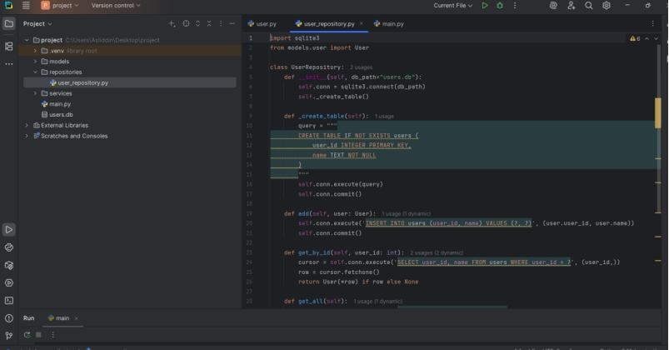
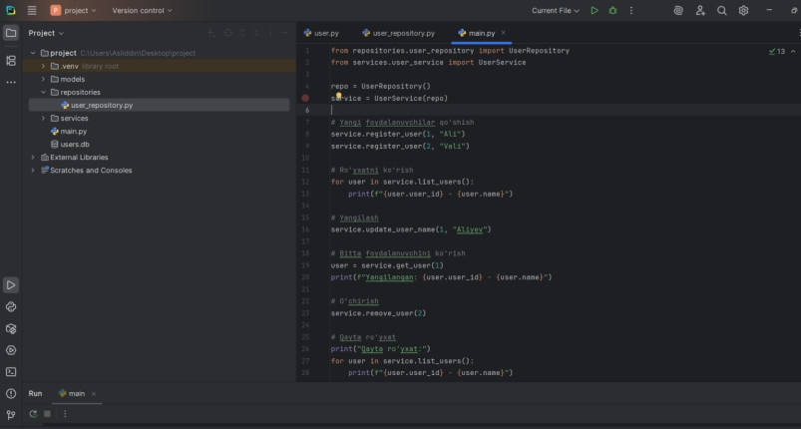
Kod natijasi

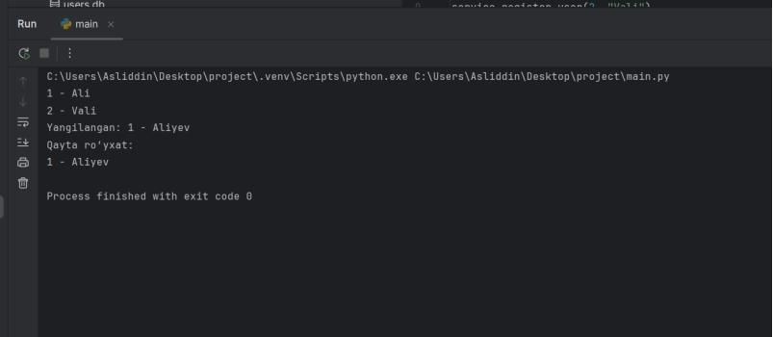

Xulosa:
Repository Pattern yordamida:
Ma'lumotlar bazasi bilan ishlovchi alohida repository sinflari yaratiladi.
Ma'lumotlar bazasiga to‘g‘ridan-to‘g‘ri murojaat qilishdan qochiladi va ma'lumotlar qatlamini ilovaning biznes logikasidan ajratiladi.
Kodni tozalash va oson test qilish imkoniyati yaratiladi.

